WOJSKOWA AKADEMIA TECHNICZNA

**im. Jarosława Dąbrowskiego**

#### WYDZIAŁ CYBERNETYKI



## PRACA DYPLOMOWA

### STACJONARNE STUDIA I°

Temat: **Projekt i implementacja modułu wspierającego realizacje zadań administratora systemu informatycznego**

|  |  |
| --- | --- |
| Autor: | Promotor pracy: |
| Marcin Frąckiewicz | **dr hab. inż. Bolesław Szafrański** |

**W a r s z a w a 2019**

**OŚWIADCZENIE**

*„Wyrażam zgodę na udostępnianie mojej pracy przez Archiwum WAT”.*

Dnia ........................ .................................

(podpis)

*Pracę przyjąłem*

*promotor pracy*

*dr hab. Bolesław Szafrański*

Spis treści

Zawartość

PRACA DYPLOMOWA 1

STACJONARNE STUDIA I° 1

Rozdział I Wprowadzenie 5

1.1 Cel pracy 5

1.2 Zawartość pracy 6

2.1 Administrator Systemu Informatycznego 6

2.2 Obowiązki Administratora Systemu Informatycznego 6

2.3 Powołanie Administratora Systemu Informatycznego 7

2.3.1 Obowiązek powołania Administratora Systemu Informatycznego 7

2.3.2 Obostrzenia przy wyborze kandydata 7

Rozdział III Praca Administratora Systemu Informatycznego 8

3.1 Dokumentacja zdarzeń 8

3.1.1 Dokumentacja problemów 8

3.1.2 Dokumentacja procedur 8

3.2 Codzienne zadania Administratora Systemu Informatycznego 8

3.3 Wsparcie dla Administratora Systemu Informatycznego 9

3.3.1 Wsparcie w postaci dziennika zdarzeń 9

3.3.2 Wsparcie w planowaniu pracy 9

**Wstęp**

Rozwój technologii i globalizacja firm powoduje ciągły wzrost na zapotrzebowanie systemów informatycznych. Stale przybywają nowe przedsiębiorstwa zajmujące się tworzeniem oprogramowania, a co za tym idzie nieustannie zwiększa się ilość realizowanych projektów. W wyniku rozwoju oprogramowania wzrasta też ilość systemów wykorzystujących do swojego działania dane osobowe. Każdy projekt realizowany z użyciem danych wrażliwych musi być realizowany we współpracy z inspektorem ochrony danych. Osobą odpowiedzialną za współpracę z inspektorem w zakresie przestrzegania zasad ochrony danych osobowych dotyczących zabezpieczeń teleinformatycznych jest Administrator Systemów Informatycznych.

Dlatego w niniejszej pracy stworzono moduł systemu, który ma za zadanie wesprzeć administratora w jego codziennych obowiązkach. Wsparcie administratora jest niezwykle ważnym aspektem, ponieważ dzięki usprawnieniu pracy i wylistowaniu wszelkich zadań można zminimalizować ryzyko naruszenia zasad ochrony danych osobowych podczas realizacji projektu. Moduł systemu ma za zadanie przypominać Administratorowi Systemów Informatycznych o obowiązkach, które ma do wykonania każdego dnia pracy i pozwala na zaplanowanie zadań w przyszłości w czytelny sposób. Jednocześnie pełni rolę archiwum w którym przechowywane są informacje o zrealizowanych do tej pory zadaniach.

# Rozdział I Wprowadzenie

* 1. Cel pracy

Celem pracy jest opracowanie i implementacja modułu systemu informatycznego wspierającego pracę Administratora Stystemów Informatycznych.

Zakres prac do wykonania jest następujący:

* Przegląd literatury na temat tworzenia i implementacji systemów informatycznych
* Wybór technologii, umożliwiającej torzenie systemów informatycznych, która zostanie wykorzystana do niniejszej pracy\
* Stworzenie kompletnej analizy problemu
* Stworzenie makiety systemu
* Stworzenie i implementacja systemu wspierającego pracę Administratora Systemów Informatycznych
* Testy aplikacji
* Stworzenie dokumentacji
  1. Zawartość pracy

**Rozdział II** Kim jest Administrator Systemu Informatycznego

* 1. Administrator Systemu Informatycznego

Administratorem Systemów informatycznych jest osoba, która zobowiązana jest do zarządzania systemami informatycznymi, które są używane do przetwarzania danych osobowych. Osoba taka ma za zadanie współpracować z Inspektorem Ochrony Danych. Stanowisko to powstało, aby ochraniać przetwarzane dane osobowe w zakresie zabezpieczeń teleinformatycznych. Jednak w każdym przedsiębiorstwie obowiązki i kompetencje Administratora Systemów Informatycznych(ASI) mogą się różnić.

* 1. Obowiązki Administratora Systemu Informatycznego

Stanowisko Administratora Systemów Informatycznych w Polsce powstało po wprowadzeniu ustawy o ochronie danych osobowych. Zgodnie z ustawą z dnia 22 listopada 2013 roku o systemie powiadamiania ratunkowego administrator jest zobligowany do zapewnienia ciągłości pracy systemu. Niestety w przepisach dokładne funkcje i rola ASI nie są uregulowane, jednak istnieją pewne określone obowiązki, za które odpowiada Administrator. Najważniejsze z nich to:

* Współpraca z pracownikami podczas wdrażania dokumentacji ochrony danych osobowych, a następnie pilnowanie, by dokumentacja była respektowana.
* Okresowa weryfikacja przestrzegania dokumentacji ochrony danych osobowych i aktualnych przepisów.
* Udział w procesie analizy ryzyka
* Zapewnienie ciągłości działania systemu.
* Zapewnienie alternatywnego źródła zasilania
* Zapewnienie prawidłowej likwidacji urządzeń komputerowych oraz ich naprawy
* Kontrolowanie stanu systemów i ich konserwacja
* Zabezpieczenie urządzeń i systemów przed złośliwym oprogramowaniem.
* Dostosowywanie systemów oraz urządzeń do obowiązujących przepisów (RODO i UODO)
* Zabezpieczenie pomieszczeń, w których przetwarzane są dane osobowe

Wymienione zostały podstawowe obowiązki Administratora Systemów Informatycznych. W każdej organizacji ASI może mieć inne, dodatkowe obowiązki, które mogą zostać zawarte w umowie.

* 1. Powołanie Administratora Systemu Informatycznego
     1. Obowiązek powołania Administratora Systemu Informatycznego

Administratorzy Danych Osobowych nie są zobligowani do powołania stanowiska ASI, jednak mają uprawnienia do zatrudnienia takiej osoby. Istotne jest to, że Administrator Danych Osobowych ma obowiązek zapewnić zaplecze techniczne i organizacyjne, tak by wszelkie przetwarzanie danych osobowych odbywało się zgodnie z obowiązującymi przepisami. Jednocześnie Administrator Danych Osobowych ma obowiązek posiadać odpowiednią dokumentację, by w razie konieczności mógł wykazać, że przetwarzanie danych odbywało się zgodnie z prawem. Z tego powodu często do prawidłowej ochrony danych osobowych jest niezbędne powołanie Administratora Systemu Informatycznego.

* + 1. Obostrzenia przy wyborze kandydata

Nie istnieją regulacje prawne wobec kandydata na Administratora Systemu Informatycznego. Decyzję o tym, kto zostanie przyjęty na powyższe stanowisko podejmuje Administrator Danych Osobowych. O decyzji przeważnie najważniejsze znaczenie ma doświadczenie. Z racji pełnionych obowiązków przyszły Administrator Systemu Informatycznego powinien posiadać odpowiednią wiedzę na temat zabezpieczania danych i utrzymania odpowiednich systemów.

# Rozdział III Praca Administratora Systemu Informatycznego

* 1. Dokumentacja zdarzeń

Administrator Systemu Informatycznego jest zobowiązany do prowadzenia dokumentacji ze wszystkich zdarzeń dotyczących ochrony danych osobowych.

* + 1. Dokumentacja problemów

Podczas prac z wykorzystaniem danych osobowych istnieje ryzyko, że nie zostaną one prawidłowo zabezpieczone i trafią w nieodpowiednie ręce. Administrator Systemu Informatycznego ma za zadanie nadzorować bezpieczeństwo danych, jednak w przypadku, gdy zostanie pominięta odpowiednia procedura, albo zabezpieczenia nie będą odpowiednie Administrator Systemów informatycznych zobowiązany jest do sporządzenia raportu dotyczącego uchybień i poinformowania Inspektora Danych Osobowych o zaistniałej sytuacji. Bardzo istotnym elementem jest dokumentacja wszelkich problemów i informowanie odpowiednich służb o zdarzeniach. Dzięki temu istnieje szansa na szybszą naprawę błędów i mniejsze konsekwencje prawne.

* + 1. Dokumentacja procedur

W dokumentacji powinny zostać zawarte wszelkie procedury, które wykonuje Administrator Systemu Informatycznego w celu poprawienia bezpieczeństwa danych osobowych. Przykładem takim jest wdrożenie nowych zabezpieczeń teleinformatycznych, czy też informacje o szkoleniach pracowników. Dzięki rejestrowaniu tych zdarzeń Administrator Systemu Informatycznego i Inspektor Danych Osobowych są w stanie monitorować aktualne zabezpieczenia i stan wiedzy pracowników.

* 1. Codzienne zadania Administratora Systemu Informatycznego

Administrator Systemu Informatycznego ma wiele ważnych zadań w zakresie swoich obowiązków. Każde zadanie powinno być zaplanowane odpowiednio wcześnie, ponieważ mogą zdarzać się sytuacje, gdy pewne zadania nie mogą czekać i muszą zostać obsłużone w pierwszej kolejności.

* 1. Wsparcie dla Administratora Systemu Informatycznego

W ramach wsparcia dla Administratora Systemów Informatycznych postanowiłem stworzyć moduł aplikacji, która ma za zadanie pomóc mu w zorganizowaniu swojej pracy w dwóch aspektach:

1. Prowadzenie dziennika zdarzeń
2. Planowanie pracy
   * 1. Wsparcie w postaci dziennika zdarzeń

W tej części aplikacji najważniejszym zadaniem jest prowadzenie dziennika zdarzeń. Dziennik polega na dodawaniu różnych sytuacji i ich opisu. Po zalogowaniu się do systemu zostajemy przeniesieni na stronę domową, gdzie możemy przejść bezpośrednio do dziennika zdarzeń.

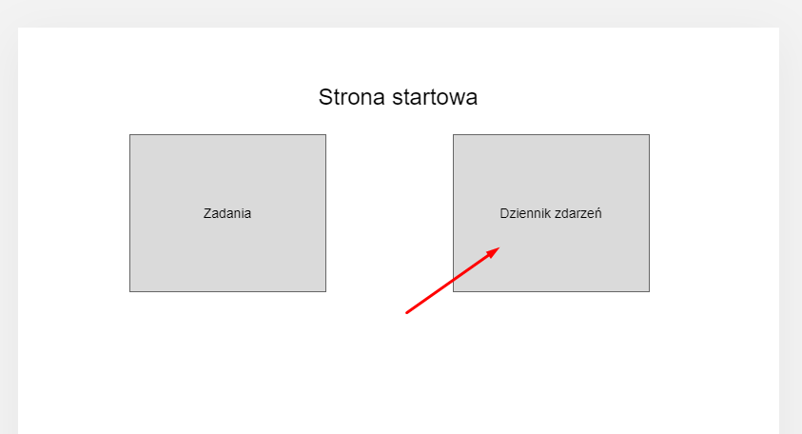

Po przejściu dalej mamy widoczną listę wszystkich aktualnych zdarzeń.

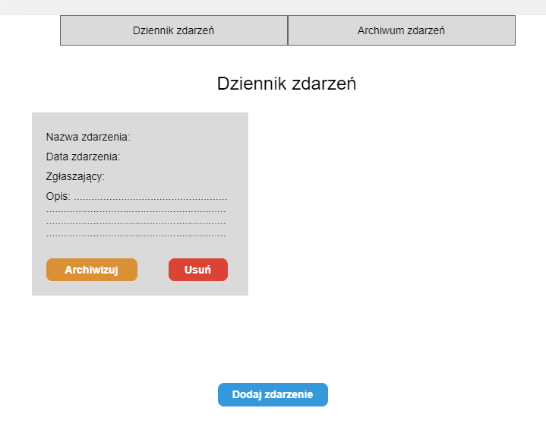

W tym miejscu mamy możliwość podglądu wszystkich zdarzeń, które są jeszcze aktualne. Jest możliwość dodania zdarzenia do archiwum, gdzie jest przechowywane w dalszym ciągu. Archiwum ma za zadanie przechować te zdarzenia, które zostały przekazane do Inspektora Danych Osobowych. Stanowić ma to zabezpieczenie projektu. Z tego miejsca możemy również usunąć zdarzenie, jeśli zgłoszenie było dodane przypadkowo lub został popełniony błąd przy jego tworzeniu oraz możemy dodać nowe zdarzenie. Po naciśnięciu przycisku „dodaj zdarzenie” zostajemy przekierowani do formularza, gdzie wypełniamy odpowiednie informacje odnośnie incydentu.

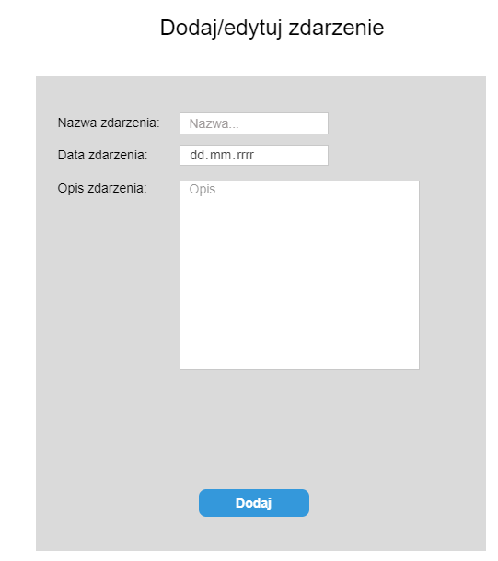

* + 1. Wsparcie w planowaniu pracy

Ta część aplikacji ma wspomóc Administratora Systemu Informatycznego przy jego codziennych czynnościach i obowiązkach. Każde szkolenie, utylizacja sprzętu, czy zmiana procedur bezpieczeństwa powinna zostać zaplanowana wcześniej. Organizacja tej pracy jest istotna, ponieważ Administrator Systemu Informatycznego nie musi o wszystkich czynnościach pamiętać i aplikacja pomoże mu w jak najszybszej realizacji zadań, które mają największy priorytet.

Do tej części możemy dostać się przechodząc do „Zadań” ze strony głównej.

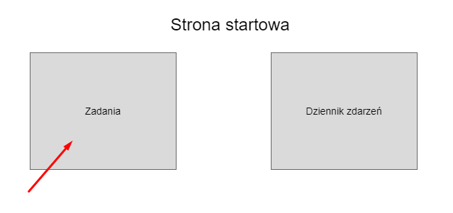

Od razu widoczne są tutaj podglądy aktualnie realizowanych przez użytkownika zadań wraz z najważniejszymi informacjami o nich.

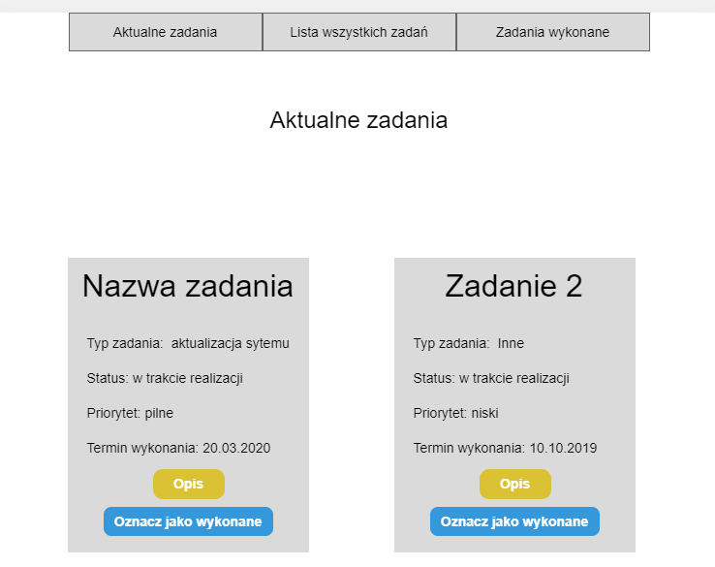

Z tego poziomu możemy wejść w opis każdego pojedynczego zadania. Możliwe jest też jego oznaczenie jako wykonane. Wtedy zadanie zostaje przeniesione do listy zadań zrealizowanych i zniknie z tego panelu.

Przechodząc do zakładki „zadania wykonane” mamy możliwość zobaczyć wszystkie zadania, które zostały zrealizowane do tej pory. 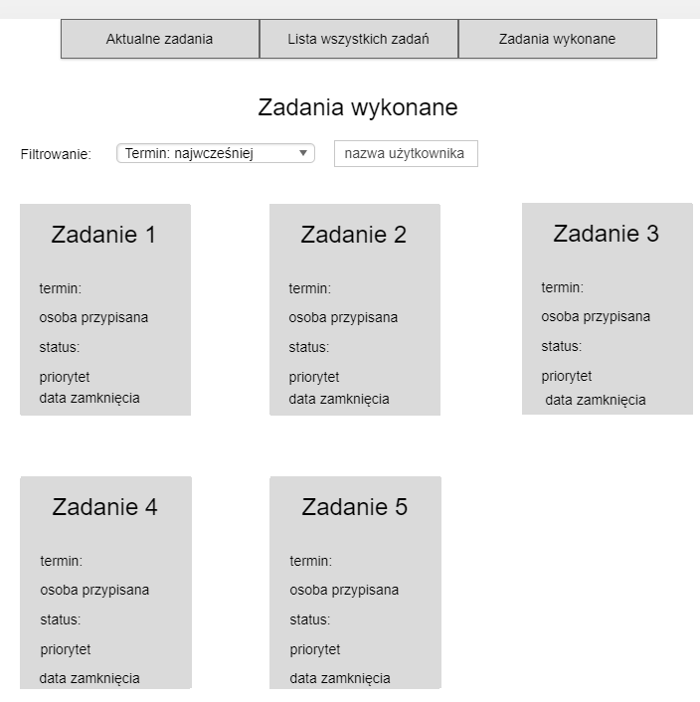W tym miejscu możemy też filtrować zgłoszenia, aby w prosty sposób znaleźć to, które nas interesuje.

Ostatnią zakładką w tej części projektu jest „Lista wszystkich zadań”. W tym miejscu możemy za pomocą filtrów znaleźć interesujące nas zgłoszenia. Tutaj możemy też przypisać poszczególne zadanie do konkretnego użytkownika poprzez przycisk „przypisz”.

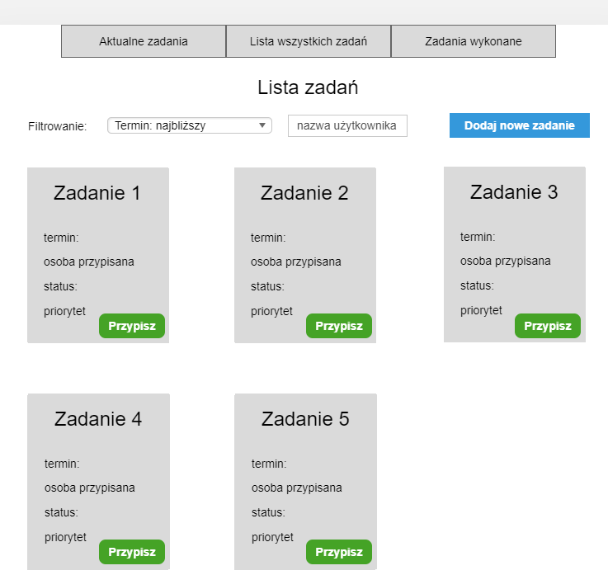

Zostajemy wtedy przekierowani na kolejną stronę, gdzie możemy przypisać zadanie do użytkownika.

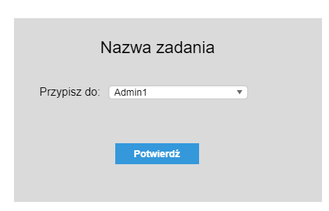

Po przypisaniu użytkownika wracamy do listy zadań. Ostatnią opcją tutaj jest zdefiniowanie nowego zadania. Po naciśnięciu tego przycisku zostajemy przekierowani do strony, gdzie możemy wypełnić formularz dotyczący nowego zgłoszenia.

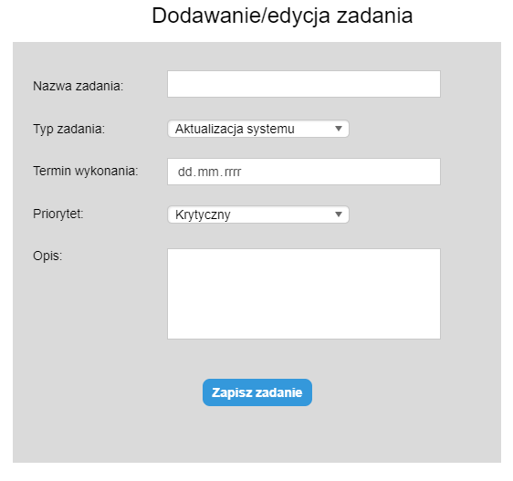

Po zapisaniu zadania zostaje ono utworzone i dodane do listy zadań.